Manuel d’utilisation de l’IHM :

Auto Execute and Generate tests

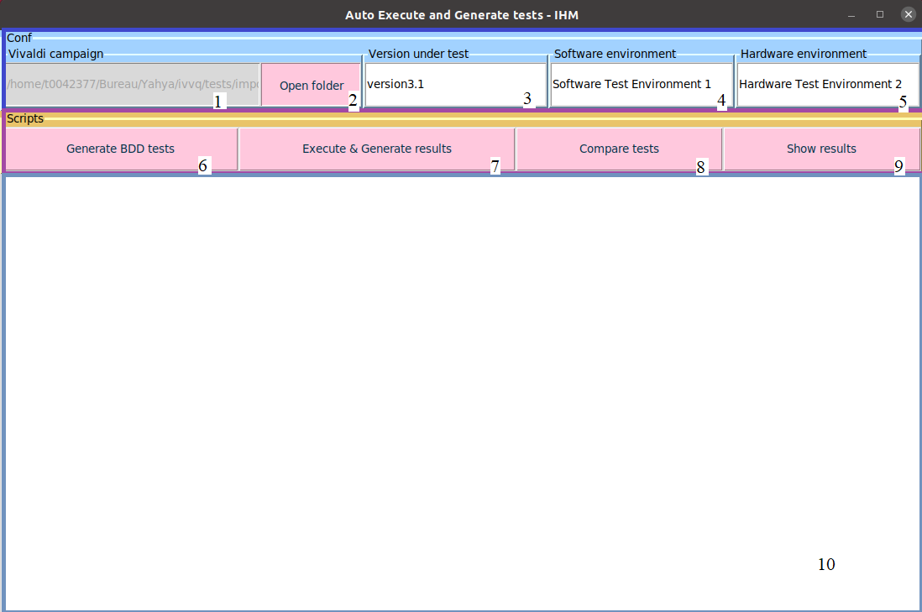

Figure 1 : Auto Execute & Generate tests - IHM indexée

**La première partie de l’interface, c’est la configuration qui est préremplie lors du lancement par des valeurs lues dans un fichier de configuration (ivvq/conf/conf).**

1 Vivaldi campaign : Champ désactivé où on peut voir la campagne Vivaldi choisit. Par défaut il contient la campagne fournit dans le fichier de configuration.

2 Open folder : En cliquant sur ce bouton on peut changer la campagne choisit.

3 Version under test : Champ pour la version en cours de test qui sera écrite dans les tests Vivaldi lors de la procédure de remplissage de ces tests par les résultats. Par défaut c’est : version3.1, mais on peut la changer en cliquant dessus et en écrivant la nouvelle version.

4 Software environment : Champ pour l’environnement logiciel, même principe que 3.

5 Hardware environment : Champ pour l’environnement matériel, même principe que 3.

**La deuxième partie de l’interface, c’est les scripts d’automatisation.**

6 Generate BDD tests : Bouton de génération des tests BDD en fonction de la campagne Vivaldi choisit. Avant de passer à la génération, on fait une vérification de GIT, format, éléments et de l’existence des tests BDD.

**Vérification GIT** : nous permette d’être assuré que la version exécutée du code est bien la même que celle dans le répertoire GIT.

**Vérification des éléments et de format** : Dans les fichiers DOORS et IVV, on vérifie si le format (<Context>, <ExpectedResult>) des étapes est bien respecté, ensuite on vérifie que : <Objective>, <Method>, <Writer>, <WritingStatus> et <Description> ne sont pas nuls. Ainsi que l’existence de “Test type” comme <ExtraAttribute> et ‘(Auto)’ dans <Title>.

**Vérification de l’existence des tests BDD** : Pour éviter le risque de suppression des tests BDD qui sont déjà générés. Une demande de permission est requise pour forcer la génération des tests dans ce cas.

7 Execute & Generate results : Bouton d’exécution et de génération des résultats qui représente le script d’import des résultats vers les tests Vivaldi. Avant de commencer la phase d’import des résultats, on obtient un pop-up pour choisir les tests (figure 6) à lancer depuis la campagne, il y a aussi un Check-Button appelé **Select All** pour sélectionner tous les tests à la fois et une scrollbar pour défiler dans la liste des tests affichée. Il existe deux modes d’exécution :

* **Normal execution**: Exécution des tests choisis en respectant l’ordre.
* **Random execution**: Exécution des tests choisis d’une manière aléatoire.

En plus de la vérification GIT, forme et éléments on vérifie la conformité des noms de tests ainsi que les étapes de chaque test entre les deux environnements (Squish et Vivaldi). Pour éviter l’exécution des tests non conformes.

8 Compare tests : Bouton de comparaison des tests entre les deux environnements. Ce script représente la phase de vérification expliquée dans (7), ce bouton nous permet de comparer les tests entre les deux environnements sans avoir besoin de lancer l’exécution.

9 Show results : Bouton pour passer directement au répertoire des résultats (**ivvq/results/**).

**La troisième partie de l’interface représente le Log box.**

10 Log box : pour garder une trace sur les exécutions faites, à chaque exécution de script on obtient le script lancé, la campagne Vivaldi choisit et le résultat d’exécution.

Les résultats sont aussi affichés sous forme d’un pop-up, avec une demande de redirection vers l’emplacement des résultats obtenus.

**Figures :**

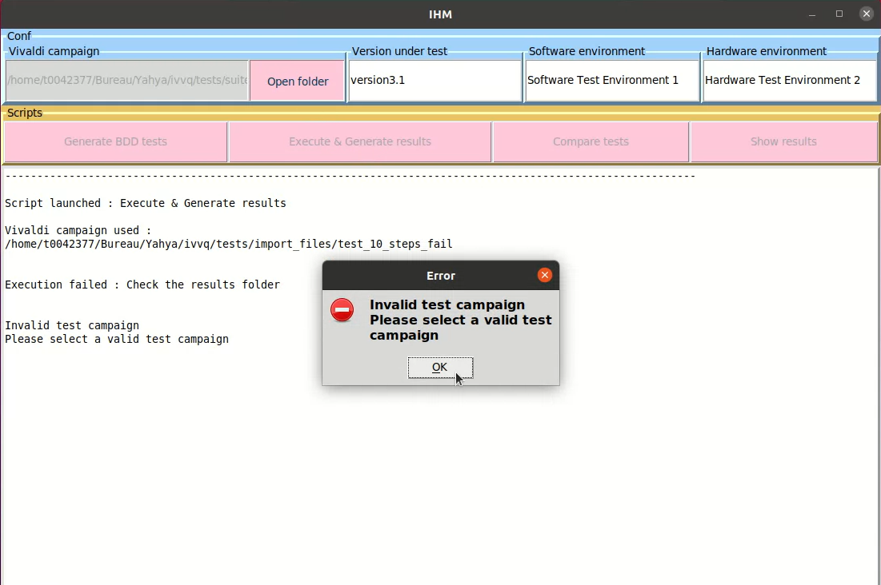

Figure : Campagne Vivaldi non valide

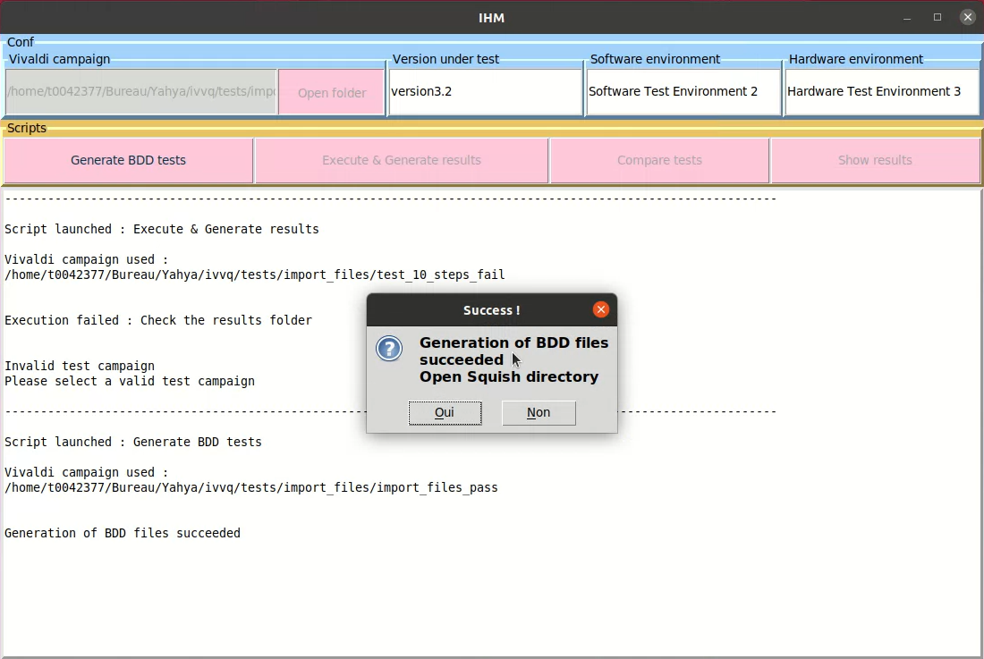

Figure : Génération des tests BDD avec succès

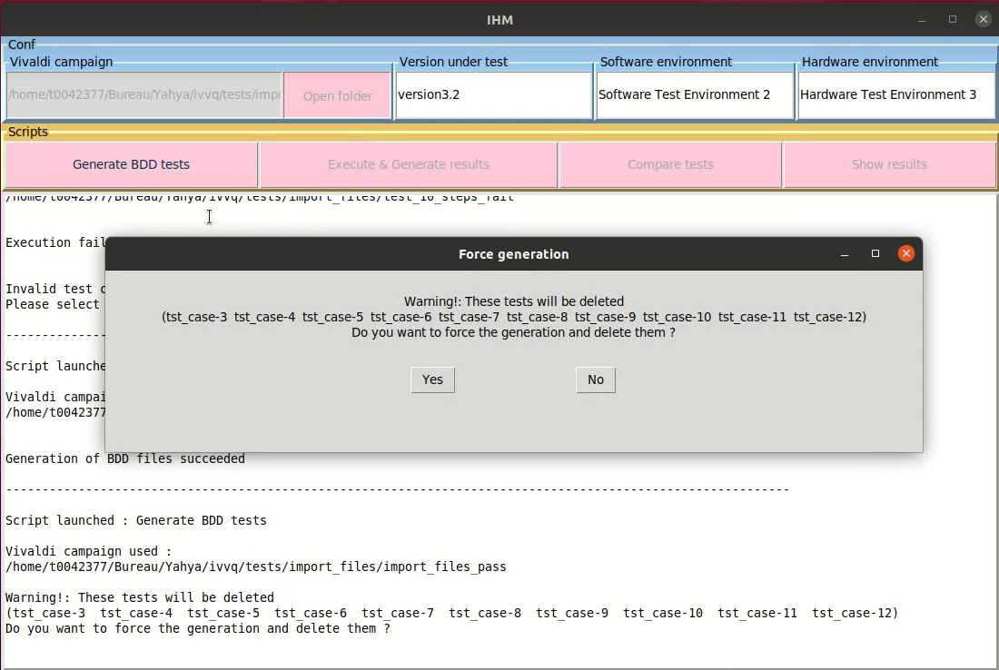

Figure : Demande de permission lors de génération des tests BDD

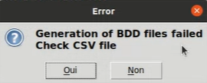

Figure : Pop-up affiché si une ou plusieurs vérifications ne sont pas respectées (Generate BDD tests)

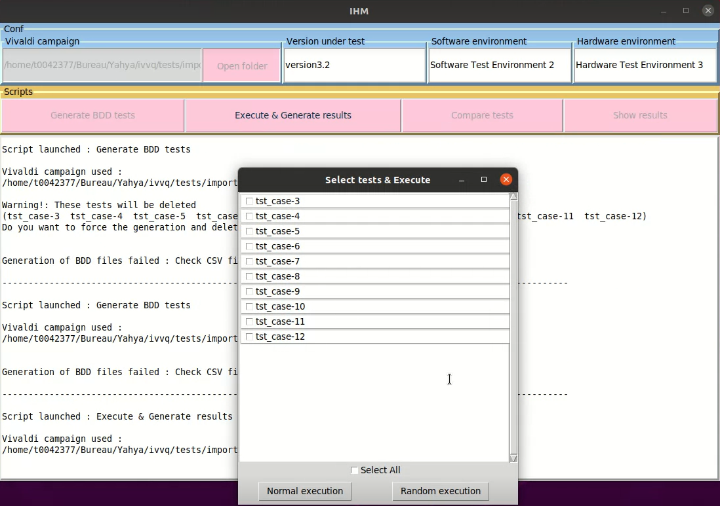

Figure : Pop-up affiché pour choisir les tests et la manière d'exécution

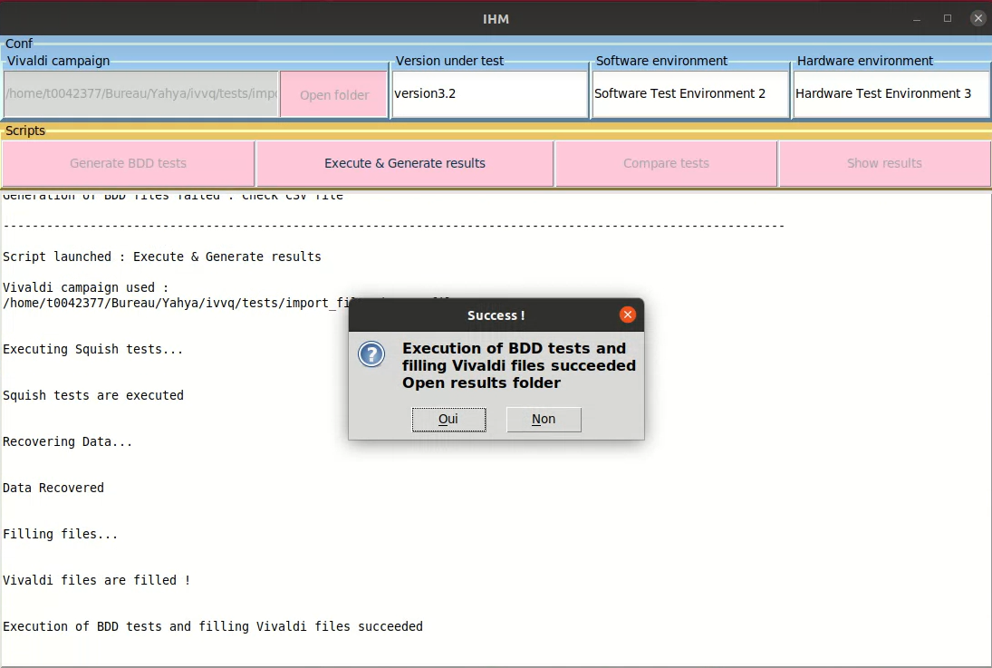

Figure : Génération des résultats Vivaldi avec succès

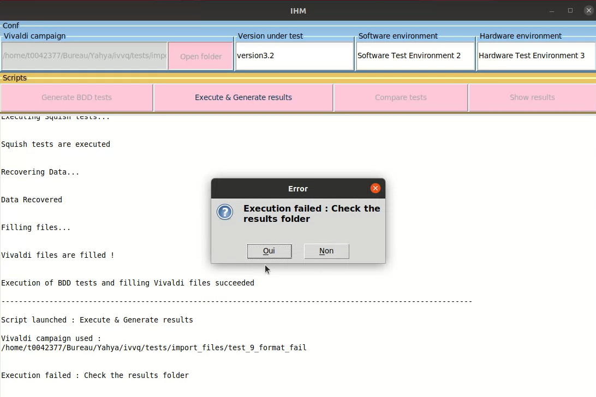

Figure : Pop-up affiché si une ou plusieurs vérifications ne sont pas respectées (Execute & Generate results)

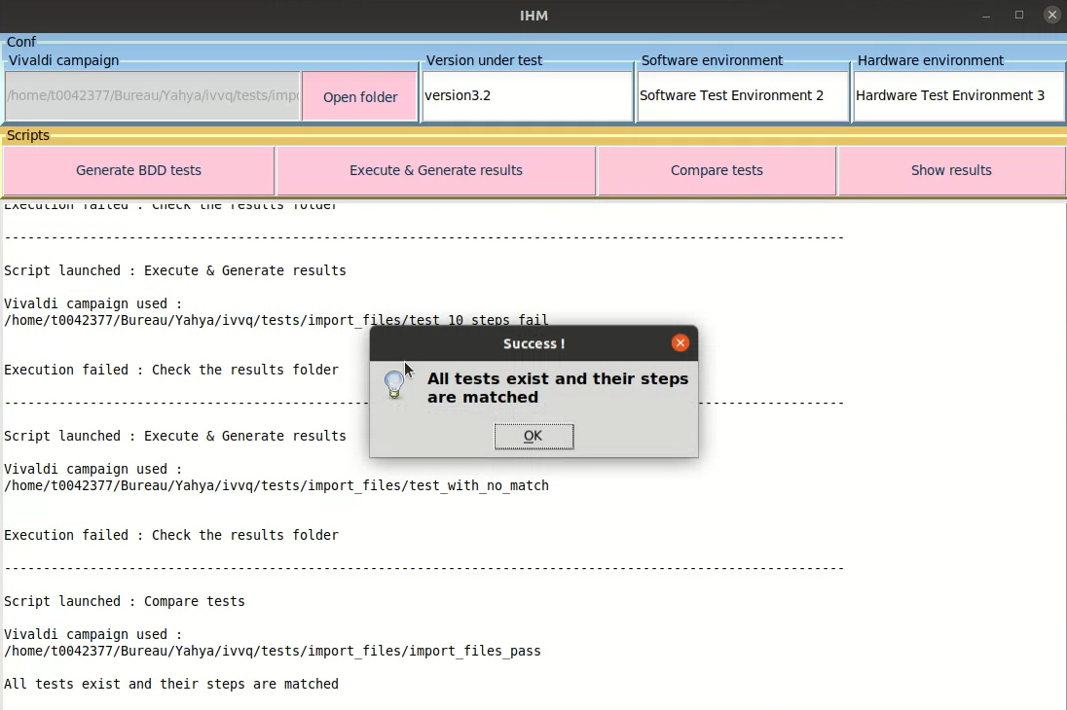

Figure : Comparaison en cas de succès

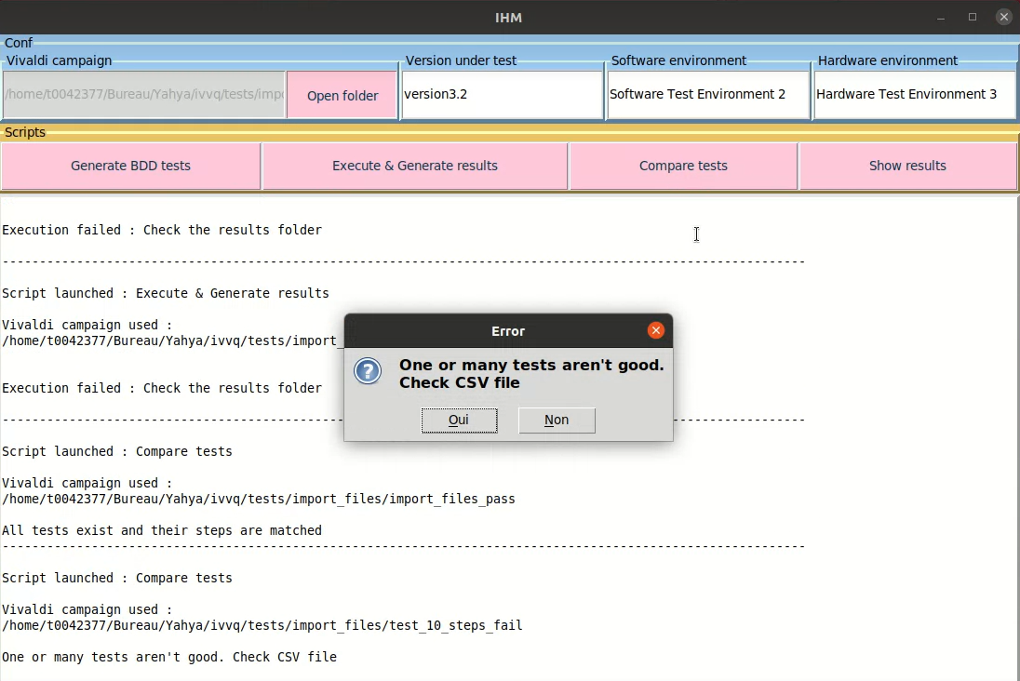

Figure : Comparaison en cas d'échec

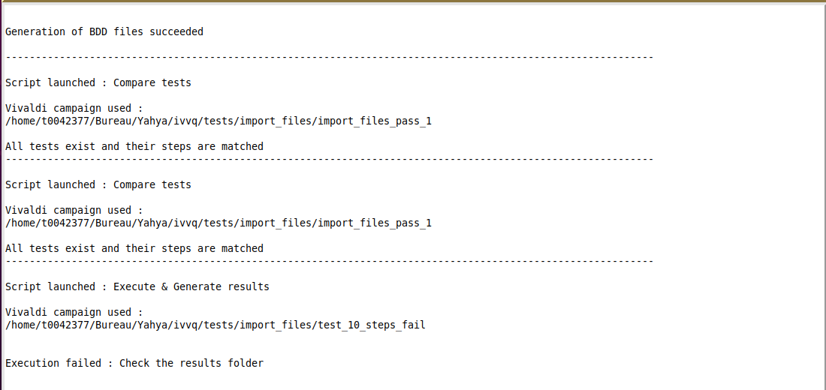

Figure : Extrait du Log box lors de l'utilisation de l'interface